**Programando con B4X**

Tema 5 – Diseñador

Version 1.0, marzo 2021

Autor original: [Prokopis Leon](https://github.com/pliroforikos)

Traducido al español por [José Miguel López](https://github.com/Lamashino)

[](https://creativecommons.org/licenses/by/4.0/)

# Tema 5 – Diseñador

* Hablar sobre el diseñador
* Diseñar la primera pantalla.
* Insertar y personalizar vistas: etiquetas, campos de texto, botones, paneles
* Guardar formularios
* Diseñar tu propia pantalla principal utilizando esquemas

Lo que los estudiantes aprenderán

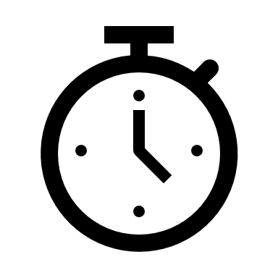**2h**

Hasta ahora, hemos usado la tortuga para moverla por la pantalla y la función “Log” para mostrar información en la pantalla de Log de B4X. ¿Qué pasa si le pide al usuario que introduzca un valor? ¿O qué sucede cuando se desea mostrar información al usuario? B4X tiene un entorno de diseño de interfaces de usuario especial. A través de él puedes diseñar el aspecto de las pantallas y comunicarte con los usuarios de tu aplicación.

Cada vez que debas diseñar una aplicación, debes tener en cuenta que el aspecto visual de tu aplicación es lo que atraerá a los usuarios. Es decir, no basta con que haga lo que tiene que hacer, sino que tiene que ser fácil de usar y ofrecer información de forma organizada sin confundir.

Antes de diseñar una aplicación, ten en cuenta estos principios de diseño (usabilty.org, 2021):

**Manten la interfaz simple**. Las mejores interfaces son casi invisibles para el usuario. Evitan elementos innecesarios y son claros en el lenguaje que utilizan en las etiquetas y en los mensajes.

**Sea coherente y utilice elementos concidos en la interfaz de usuario.** Al utilizar elementos comunes en su interfaz de usuario, los usuarios se sienten más cómodos y pueden hacer las cosas más rápidamente.

**Usa color y textura correctamente**. Puedes dirigir o desviar la atención sobre los elementos usando el color, la luz, el contraste y la textura.

**Utilice la tipografía para crear jerarquía y claridad**. Considere cuidadosamente cómo usa la tipografía. Diferentes tamaños, fuentes y disposición del texto para ayudar a aumentar la escalabilidad y la legibilidad.

**Asegúrese de que el programa comunique lo que está sucediendo**. Informe siempre a sus usuarios sobre la ubicación, las acciones, los cambios de estado o los errores.

**Piensa en los valores por defecto**. Al pensar detenidamente y anticiparse a lo que hacen tus usuarios, puedes crear valores por defecto representativos. Esto es muy importante cuando se trata del diseño de formularios, ya que los campos pueden estar rellenados previamente.

## Primeros pasos en el diseño

En primer lugar, arranca B4J y desde el menú de **Archivo**, elija **Nuevo** y **B4XPages**. Elija un directorio y escriba un nombre para su proyecto. Verá el código a continuación. Verás dos pestañas de código, la primera llamada **Main** y la segunda **B4XMainPage**.

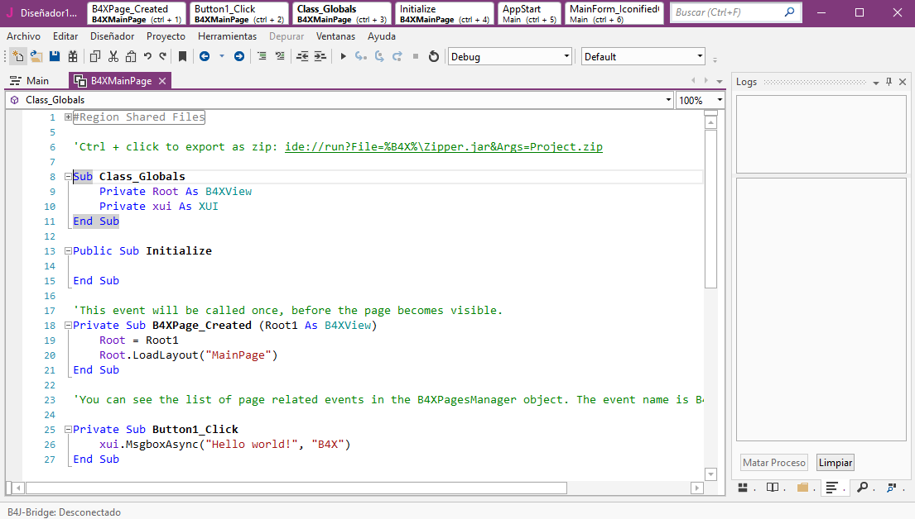

No te preocupes por estas pestañas ahora. Hablaremos más adelante sobre ellas. ¡Ahora todo lo que necesitas saber es que dentro de B4XMainPage suceden todas las cosas interesantes de nuestro código!

Ahora desde el menú **Diseñador** elige **Abrir Diseñador Interno.**

Aquí comienza el proceso de diseño. Se abrirán dos ventanas, la primera es el diseñador y la segunda es la vista previa de la pantalla que se está diseñando.

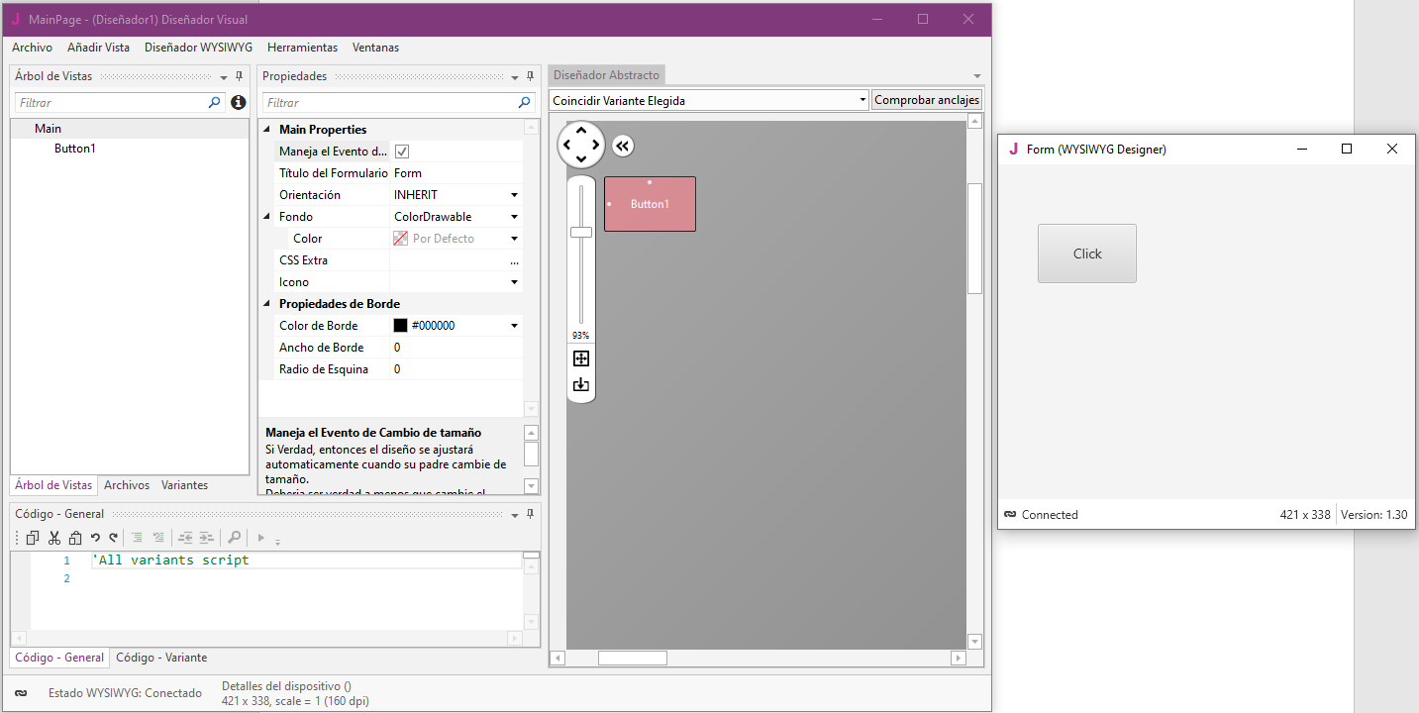

Figura . La pantalla del Diseñador

## Diseñador visual

El menú **Añadir Vista** incluye todos los objetos necesarios para crear nuestra pantalla.

Elige la opción **Label** desde el menú **Añadir Vista** y muévelo dentro de la ventana **Diseñador Abstracto** donde quieras:

**Recuerda**

Puedes mover todos los objetos seleccionándolos y arrastrándolos con el ratón.

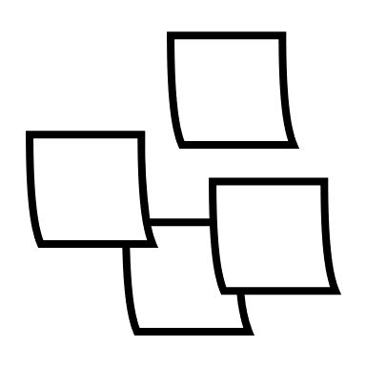

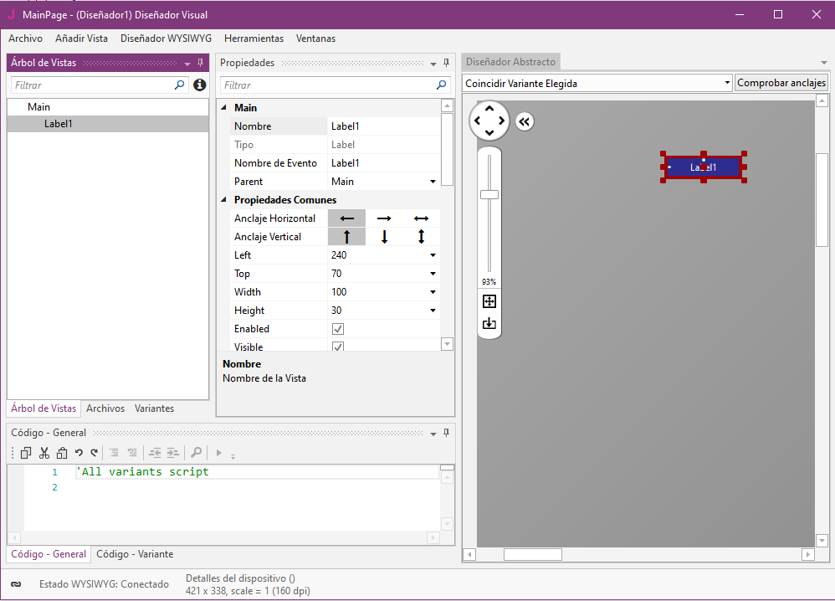

**Árbol de vistas**

**Propiedades**

**Diseñador abstracto**

**Código (scripts)**

Figura . Zonas del Diseñador

### El Árbol de Vistas

Aquí puedes ver todos los objetos de tu diseño. Ten en cuenta que los objetos se dibujan en pantalla empezando por el primero, con lo que los que aparecen en primer lugar quedan ocultos por los de más abajo:

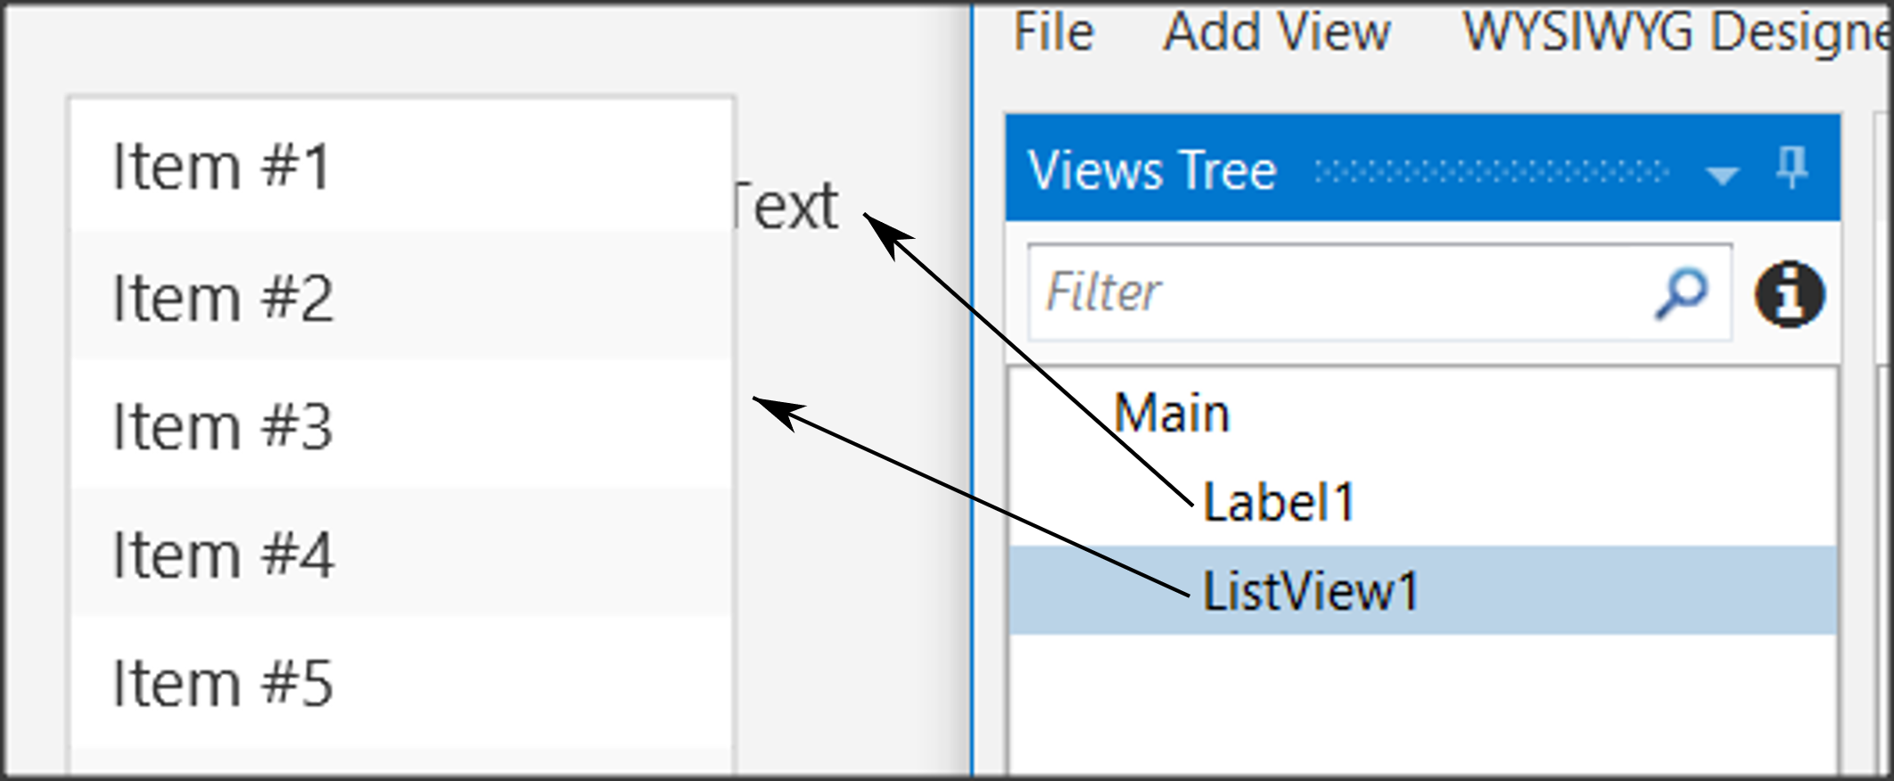

Figura . Árbol de vistas. Fíjate que “Label1” queda por debajo de “ListView1”

### Propiedades

Cada objeto tiene sus propiedades como tamaño, posición en pantalla, colores, tipo de letra, etc. Cada propiedad se puede cambiar dentro de la ventana de propiedades o posteriormente a través del código del programa.

Una de las propiedades más importantes es el **nombre del objeto**. Al igual que con las variables, debes seguir unas reglas para indicar su tipo. Por ejemplo, en la *Tabla 1. Nombrar objetos* mostramos algunos casos:

|  |  |  |
| --- | --- | --- |
| **Tipo** | **Prefijo** | **Ejemplo** |
| Label | lbl | lblNombre |
| Button | btn | btnGuardar |
| TextField | txt | txtEdad |
| Spinner | spn | spnAños |
| Pane | pn | pnLínea1 |
|  |  |  |

Tabla . Nombrar objetos

### Diseñador Abstracto

El Diseñador Abstracto permite seleccionar la posición y cambiar el tamaño de las Views (vistas). Es una función muy útil para colocar rápidamente objetos en la posición correcta (sin embargo, para una ubicación más precisa es mejor usar la pestaña Propiedades).

## Περιβάλλον εργασίας χρήστη/Εμπειρία χρήστη περίγραμμαEjemplo 1

Imagina que quieres hacer un programa que lea en pantalla dos enteros y que calcule y muestre su suma.

### Decidir el tamaño de la ventana de tu aplicación

Dependerá de la cantidad de información que debamos mostrar, así como de los elementos individuales como menús, gráficos, etc.

El tamaño de la aplicación debes cambiarlo **antes de iniciar el Diseñador**. Para hacerlo, vete a la pestaña **Main** y cambia las primeras líneas del código Width y Height:

#Region Project Attributes

#MainFormWidth: **600**

#MainFormHeight: **400**

#End Region

Guarda tu proyecto y abre el **Diseñador Interno**.

### Establecer una variante adecuada

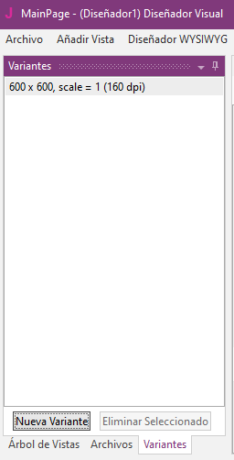

Figura . Pantalla de Variantes

Una variante es una versión de tu apliación con una resolución diferente a la que tienes por defecto.

Por lo general, debes establecer las variantes con los parámetros **MainFormWidth** y **MainFormHeight**. Esto te ayudará a diseñar sin arriesgarte a salirte de la pantalla.

Para crear una variante, elige la pestaña **Variantes** y luego **Nueva variante** y escribe el ancho y el alto.

Puedes tener tantas variantes como quieras para diferentes tamaños de pantalla, pero por ahora, sólo usaremos una. Puedes eliminar cualquier variante seleccionándola y eligiendo **Eliminar Seleccionado**.

### Diseña un esquema de tu pantalla

Para aplicaciones pequeñas, este paso es opcional, pero es una buena costumbre haber decidido desde el principio dónde quieres mostrar tus datos. Puede utilizar una simple hoja de papel o varios programas para ayudar a crear esquemas.

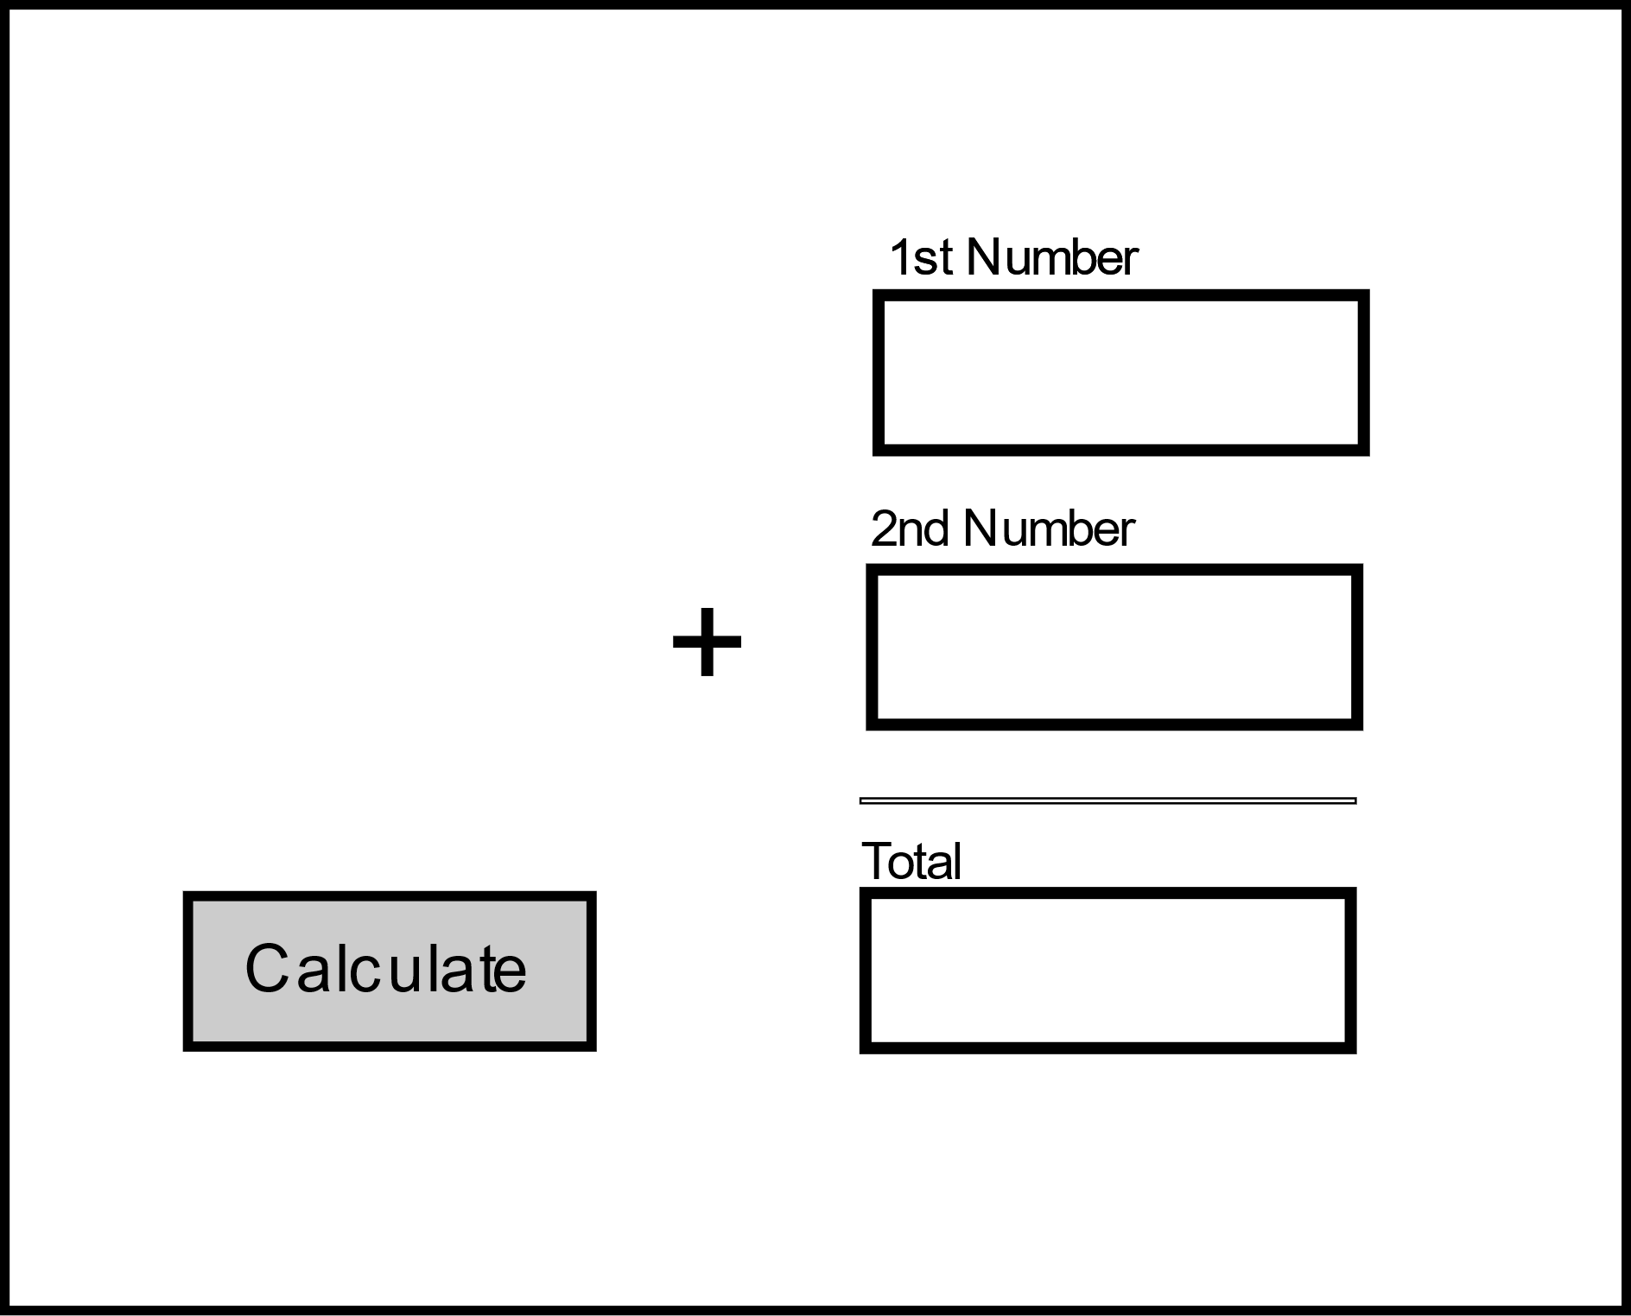

Cuadros de texto

Label

Button

Figura 5. Esquema

### Crear las Vistas

Ahora que ya sabes lo que necesitas y dónde colocarlo, vamos a usar las herramientas del Diseñador para completar el diseño de la interfaz.

#### Insertar una etiqueta (label)

En el menú **Añadir Vista**, seleccionamos **Label** y aparecerá un objeto de etiqueta en tu **Árbol de vistas** y en el **Diseñador** **Abstracto**. Muévelo en el lugar que quieras según tu esquema de la pantalla y elige un nombre adecuado dentro de Propiedades.

Ahora desplázate hacia abajo en Propiedades y fija estos valores:

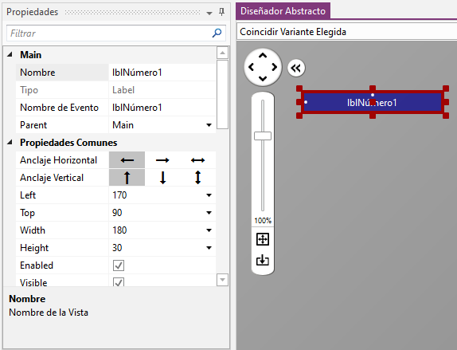

Figura . Etiquetas

* **Width**: 180
* **Height**: 30
* **Text**: Primer Número
* **Alineación**: CENTER_LEFT
* **Font**: SansSerif
* **Tamaño**: 13

Experimenta las propiedades y observa cómo queda en el panel de previsualización.

Inserta una segunda etiqueta o duplica la primera. Selecciónala y presiona Ctrl-D. El segundo método genera una segunda etiqueta exactamente igual a la primera, excepto en la propiedad de nombre. Fija el nombre en "lblNúmero2" y "Segundo número" como **Text**. Crea una tercera etiqueta con el nombre "lblTotal" y **Text**: "Total".

#### Insertar un campo de texto (TextField)

Los campos de texto se utilizan para introducir datos al programa. No hay restricciones sobre el tipo de datos que puede leer. Desde el menú **Añadir Vista**, elige **TextField** y configúralo así:

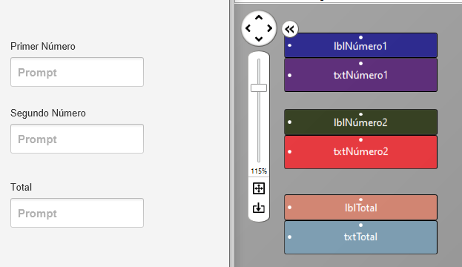

Figura . Campos de texto

* **Nombre**: txtNúmero1
* **Width**: 180
* **Height**: 40
* **Font**: SansSerif
* **Bold**: marcado

Coloca el TextField debajo de la etiqueta “Primer número”. Crea otro TextField con el nombre “txtNúmero2” y colócalo debajo de la etiqueta “Segundo número”. Al final, crea un tercer TextField con el nombre “txtTotal” y colócalo debajo de la etiqueta “Total”. Debe quedarte also similar a la **Figura 7. Campos de texto**

#### Insertar un botón (button)

Los botones se utilizan para realizar acciones. El programa detecta el clic y luego ejecuta los comandos apropiados según el botón presionado.

Para cada botón, puedes configurar diferentes propiedades como tamaño, color, forma, etc. para que se destaque en pantalla y los usuarios lo vean fácilmente.

Para añadir un botón, haz clic en **Añadir Vista**, elige **Button** y déjalo así:

* **Nombre**: btnCalcular
* **Width**: 150
* **Height**: 40
* **Color de borde:**#3C0000
* **Ancho de borde**: 2
* **Radio de esquina:** 20
* **Text:** Calcular
* **Color de texto:** #FF3C0000
* **Font**: SansSerif
* **Tamaño**: 15
* **Bold**: marcado

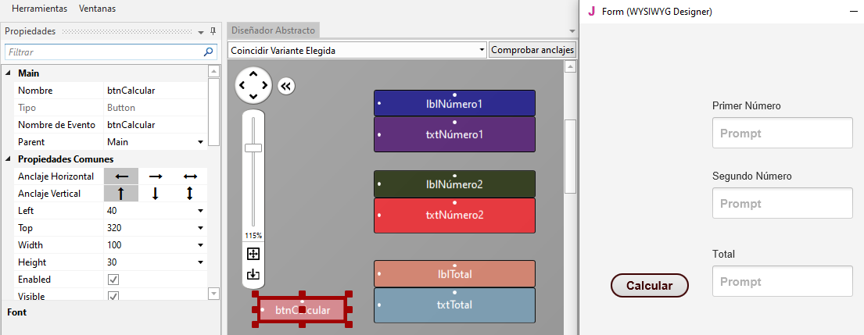

Figura . Botones

**Recuerda**

**Archivo -> Salvar** (o Ctrl – S) cada vez que hagas algo importante.



*Insertar un panel*

Puedes usar un panel para agrupar visualmente objetos en la pantalla. El panel está rodeado de un marco y tiene propiedades como el color, borde, relleno, etc. También puedes ponerle una altura muy pequeña (1 o 2) para que sea una línea en pantalla.

En este ejemplo usaremos un panel para dibujar una línea antes del total. Haz clic en **Añadir Vista**, elige **Pane** y configúralo así:

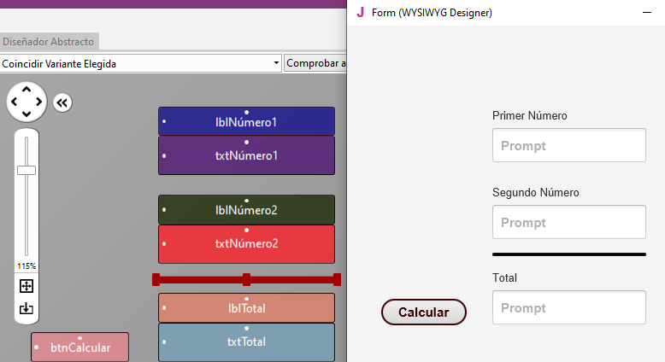

Figura . Panel

* **Name**: pnLínea
* **Width**: 180
* **Height**: 1
* **Color de borde:**#000000
* **Ancho de borde**: 2

Ahora, elige la opción **Archivo🡪Salvar** para guardar el formulario. Normalmente se le asigna el nombre “**MainPage**” indicando que es la “página principal” de tu programa. No hace falta que le pongas otro nombre.

## Ejercicios

1. Usa el diseñador para crear los siguientes esquemas.

**Consejo para el profesor**

Esta es la parte divertida. Deja que los pupilos experimenten libremente con las vistas.



Nombre

Apellidos

Clase

Edad

Salvar

Borrar

Cancelar

Calculadora de nota media

Matemáticas

Calcular

Física y Quím.

Lengua

Inglés

Música

Informática

Ed. Física

Geo. e Historia

Nota media

1. Piensa y diseña tu “Aplicación Soñada”. Dale un nombre, crea un esquema de su interfaz de usuario en tu ordenador y crea la Vista de Diseño.